

Diseño de sitios web usables y persuasivos que convierten

Andreu, Soukaïna, Muhammad Haris,

Manuel y Arnau

Marketing en Internet - Q2 2023-2024

UPC - FIB

**Índice**

2.1 Objetivos tácticos de conversión y objetivos de negocio relacionados 4

2.1.1 Presentación de datos 5

2.2 Público 6

2.2.1 Identificar públicos objetivo y sus necesidades. Personas 6

2.2.2 ¿Cómo cubre el sitio web diseñado los requisitos identificados en las personas? 8

2.3 Diseño del sitio web: 10

2.3.1 Criterios de Usabilidad 10

2.3.1.2 Lista de criterios de usabilidad y persuabilidad que se van a contemplar en el diseño con ejemplos de aplicación 13

2.3.2 Análisis, arquitectura de la información y diseño 19

2.3.2.1 Relación de contenidos y funcionalidades necesarias 19

2.3.2.2. Clasificación de la información 21

2.3.2.3 Lista de páginas y wireframes 22

2.3.2.4. Esquema de navegación 23

2.3.2.5. Embudos de conversión 23

2.3.2.6. Prototipo Hi-Fi de la home page 25

2.4 Utilización de test A/B 25

2.4.1 Página – objetivo de conversión a testear 25

2.4.2 Versiones testeadas 25

2.4.3 Táctica de realización de test A/B 25

1. ¿Con qué frecuencia temporal haríais test A/B? 25

2. ¿Con qué criterios elegirías las páginas que es conveniente someter a mejora mediante test A/B? 26

3. Qué tipo de objetivos de mejora pensáis que habría que vigilar. 26

2.5 Analítica de conversión (Kpi's) 27

## 

## 

## 

## 

## 

## **2.1 Objetivos tácticos de conversión y objetivos de negocio relacionados**

|  | **ENE** | **FEB** | **MAR** | **ABR** | **MAY** | **JUN** | **JUL** | **AGO** | **SEP** | **OCT** | **NOV** | **DIC** |
| --- | --- | --- | --- | --- | --- | --- | --- | --- | --- | --- | --- | --- |
| **CAMPAÑA** | LZ | LZ | LZ | - | - | - | DP | DG | - | - | BF | NV |

| **SIEMPRE ACTIVA** | TP |
| --- | --- |

**ON1:** Conseguir 15.000 ventas esporádicas → **OTC1:** Conseguir que se complete 15.000 veces el proceso de compra.

| **OTC** | **ENE** | **FEB** | **MAR** | **ABR** | **MAY** | **JUN** | **JUL** | **AGO** | **SEP** | **OCT** | **NOV** | **DIC** |
| --- | --- | --- | --- | --- | --- | --- | --- | --- | --- | --- | --- | --- |
| **OTC1** | 150 | 1.200 | 1.800 | 1.500 | 1.200 | 1.050 | 900 | 750 | 1050 | 1.200 | 1.650 | 2.550 |
| **ACML** | 150 | 1.350 | 3.150 | 4.650 | 5.850 | 6.900 | 7.800 | 8.550 | 9.600 | 10.800 | 12.450 | 15.000 |

**ON2:** Conseguir que se active la Compra Recurrente 3.000 veces → **OTC2:** Conseguir que se complete 3.000 veces el proceso de compra recurrente.

| **OTC** | **ENE** | **FEB** | **MAR** | **ABR** | **MAY** | **JUN** | **JUL** | **AGO** | **SEP** | **OCT** | **NOV** | **DIC** |
| --- | --- | --- | --- | --- | --- | --- | --- | --- | --- | --- | --- | --- |
| **OTC2** | 30 | 240 | 360 | 300 | 240 | 210 | 180 | 150 | 210 | 240 | 330 | 510 |
| **ACML** | 30 | 270 | 630 | 930 | 1170 | 1380 | 1560 | 1710 | 1920 | 2160 | 2490 | 3.000 |

**ON3:** Conseguir que 1.000 compradores esporádicos activen la Compra Recurrente → **OTC3:** Conseguir que 1.000 usuarios que han hecho alguna (o algunas) compras esporádicas completen el proceso de compra recurrente.

| **OTC** | **ENE** | **FEB** | **MAR** | **ABR** | **MAY** | **JUN** | **JUL** | **AGO** | **SEP** | **OCT** | **NOV** | **DIC** |
| --- | --- | --- | --- | --- | --- | --- | --- | --- | --- | --- | --- | --- |
| **OTC3** | 0 | 20 | 30 | 50 | 80 | 100 | 70 | 60 | 90 | 100 | 150 | 250 |
| **ACML** | 0 | 20 | 50 | 100 | 180 | 280 | 350 | 410 | 500 | 600 | 750 | 1.000 |

**ON4:** Conseguir 40.000 seguidores combinando todas las redes sociales (Instagram + Facebook + Twitter) → **OTC4:** Conseguir que se haga clic 5.000 veces en el enlace de nuestra página web que lleva a alguna de nuestras redes sociales (Instagram, Facebook o Twitter).

| **OTC** | **ENE** | **FEB** | **MAR** | **ABR** | **MAY** | **JUN** | **JUL** | **AGO** | **SEP** | **OCT** | **NOV** | **DIC** |
| --- | --- | --- | --- | --- | --- | --- | --- | --- | --- | --- | --- | --- |
| **OTC4** | 50 | 400 | 600 | 500 | 400 | 350 | 250 | 300 | 350 | 400 | 550 | 850 |
| **ACML** | 50 | 450 | 1.050 | 1.550 | 1.950 | 2.300 | 2.550 | 2.850 | 3.200 | 3.600 | 4.150 | 5.000 |

## 

## 

## **2.2 Público**

### 2.2.1 Identificar públicos objetivo y sus necesidades. Personas

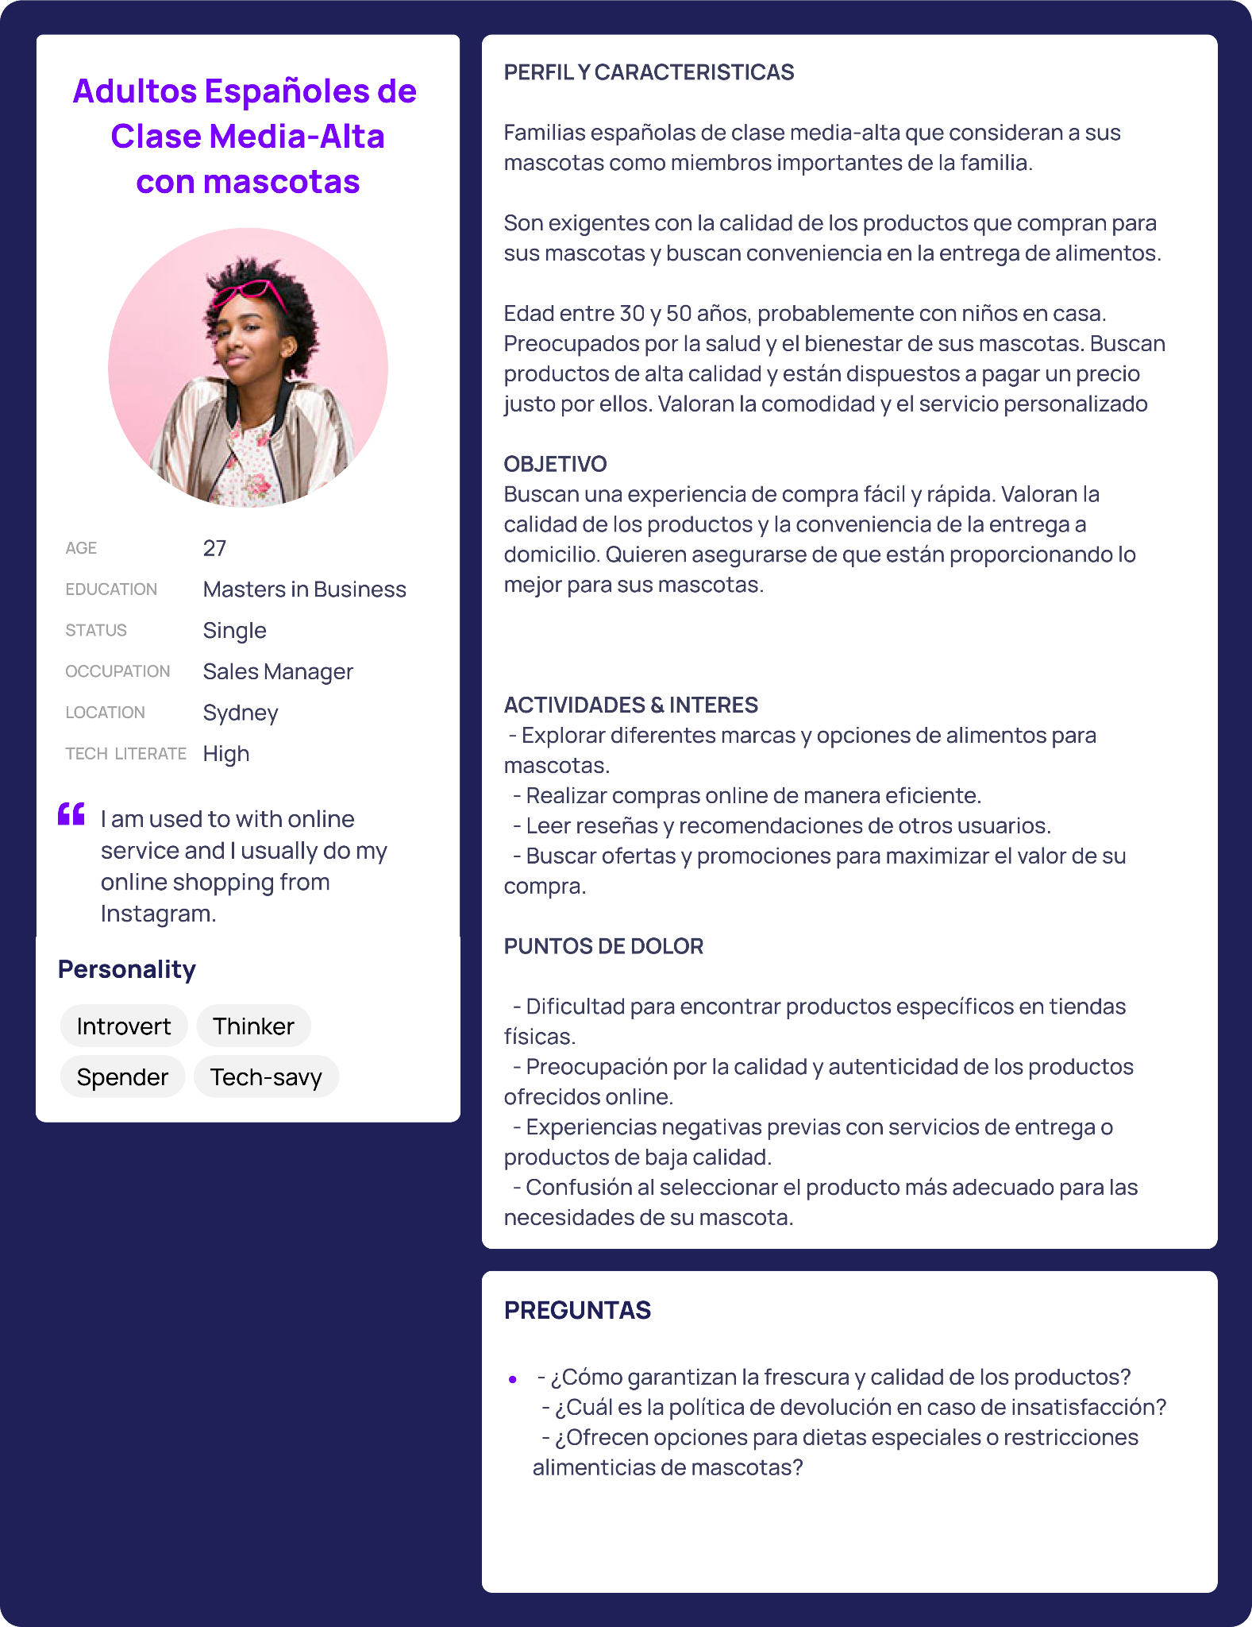

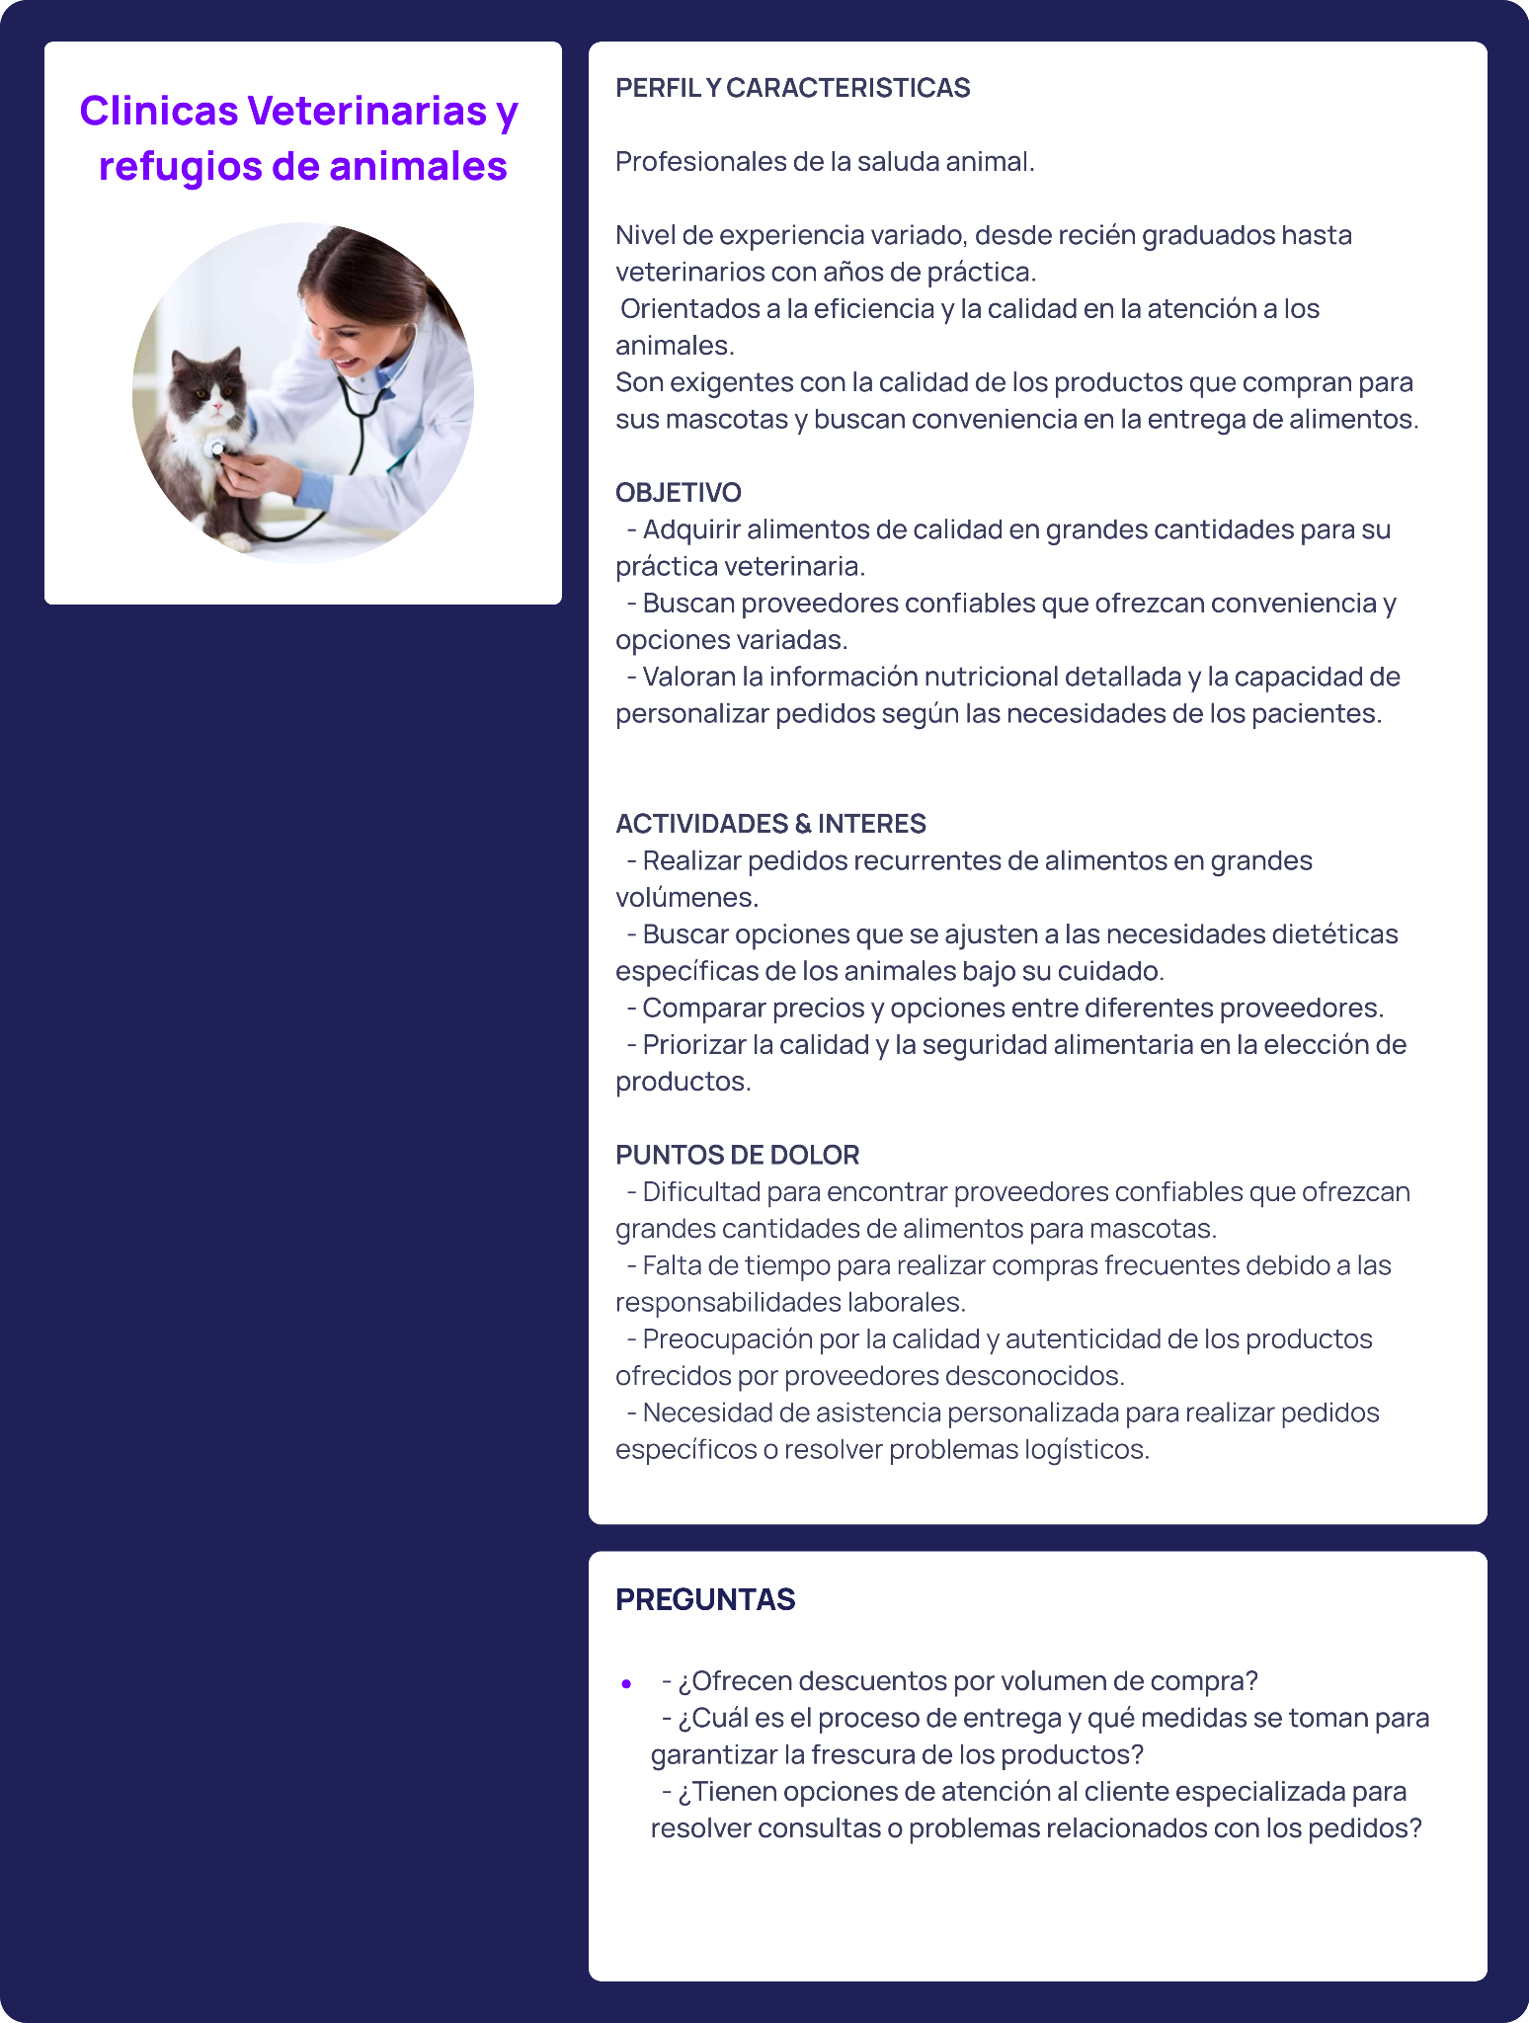

**2.2.2 ¿Cómo el diseño del sitio web satisface las necesidades identificadas en los usuarios?**

**Usuarios: Adultos de Clase Media-Alta con Mascotas**

El diseño del sitio web se centra en proporcionar una experiencia de usuario excepcional para adultos de clase media-alta que tienen mascotas. Reconociendo la importancia de simplificar la navegación y la búsqueda de productos, se han implementado diversas estrategias para satisfacer las necesidades específicas de este público objetivo. La experiencia de compra se ha diseñado con el objetivo de ser fácil, satisfactoria y eficiente.

**Simplificación de la Navegación y Búsqueda de Productos**

Se ha puesto un énfasis particular en la simplificación de la navegación del sitio y la búsqueda de productos. La barra de navegación se ha estructurado de manera intuitiva, con categorías claras y fácilmente accesibles para perros y gatos, así como subcategorías para diferentes tipos de productos. Esto permite a los usuarios encontrar rápidamente lo que están buscando, sin tener que pasar por laberintos de enlaces o menús confusos.

**Características de Filtro y Búsqueda Avanzada**

Para mejorar aún más la experiencia del usuario, se han incorporado características de filtro y búsqueda avanzada. Esto permite a los usuarios explorar productos de manera más eficiente y comparar precios fácilmente. Por ejemplo, en la página de resultados de búsqueda, los usuarios pueden filtrar productos por precio, marca y otros criterios relevantes, lo que les ayuda a encontrar exactamente lo que necesitan de manera rápida y precisa.

**Ejemplos de Implementación**

En la página de resultados de búsqueda, se ofrece a los usuarios la capacidad de filtrar los productos por precio, marca y otros criterios relevantes, lo que les permite refinar su búsqueda y encontrar productos que se ajusten a sus necesidades y presupuesto.

En la página del producto, se presenta claramente la información esencial del producto, como ingredientes, tamaño y precio, junto con reseñas y calificaciones de otros usuarios, proporcionando a los compradores la información necesaria para tomar decisiones informadas.

**Refugios de Animales - Veterinarias**

Al diseñar el sitio web, se ha tenido en cuenta las necesidades específicas de los refugios de animales y veterinarias. Estos establecimientos a menudo tienen requisitos únicos en términos de compra recurrente de alimentos y ventas al por mayor, que deben abordarse de manera efectiva en el diseño del sitio web.

**Compra Recurrente de Alimentos**

Para refugios de animales y veterinarias, la compra recurrente de alimentos es una necesidad fundamental. Por lo tanto, se ha prestado especial atención a garantizar una presentación clara y accesible de este servicio en el sitio web. Se han incluido opciones de compra recurrente fácilmente identificables, junto con instrucciones claras para registrarse. Además, se han destacado los beneficios de la compra recurrente, como el ahorro de costos y la conveniencia de la entrega regular.

**Ventas al Por Mayor**

Otro aspecto importante a tener en cuenta es la venta al por mayor. Se ha asegurado una presentación clara y accesible de este servicio en el sitio web, con detalles sobre las ventajas en comparación con las compras al por menor. Esto proporciona a los refugios de animales y veterinarias la información necesaria para tomar decisiones informadas sobre sus compras.

**Ejemplos de Implementación**

En la página de inicio, se destaca la opción de compra recurrente de alimentos en un banner o sección destacada, lo que anima a los usuarios a explorar esta opción conveniente.

En la página de productos, se resaltan las opciones de compra recurrente junto con los precios reducidos, incentivando a los usuarios a aprovechar esta oferta.

Durante el proceso de pago, se ofrecen opciones de pago seguro y se garantiza la transparencia en los términos de suscripción y cancelación, lo que brinda tranquilidad a los usuarios.

**Integración con Otras Tareas de Diseño**

El diseño del sitio web se ha integrado con otras tareas de diseño para garantizar una experiencia de usuario coherente y satisfactoria en todas las etapas del proceso de compra. Se ha prestado especial atención a la simplicidad y claridad en la selección de productos y el proceso de pago, para satisfacer las necesidades específicas de los refugios de animales.

**Ejemplos de Implementación**

En la página de inicio, se incluye un enlace directo a la sección de compra recurrente de alimentos con un llamado a la acción claro y atractivo, lo que facilita a los usuarios encontrar lo que están buscando.

En la página de detalles del producto, se resaltan los beneficios de la compra recurrente en términos de ahorro de costos y conveniencia, proporcionando a los usuarios la información necesaria para tomar decisiones informadas.

Durante el proceso de registro de cuenta, se simplifica el proceso para facilitar la suscripción y minimizar las barreras de entrada, lo que garantiza una experiencia de usuario fluida y sin problemas.

En resumen, el diseño del sitio web se ha desarrollado cuidadosamente para satisfacer las necesidades específicas de los usuarios, brindando una experiencia de compra fácil, satisfactoria y eficiente tanto para adultos de clase media-alta con mascotas como para refugios de animales y veterinarias.

## **2.3 Diseño del sitio web:**

### **2.3.1 Criterios de Usabilidad**

Tras analizar la página web de [Zooplus.es](https://www.zooplus.es/), hemos identificado varios aspectos relevantes desde el punto de vista de la experiencia de usuario que se alinean con las buenas prácticas y tendencias actuales en el diseño,

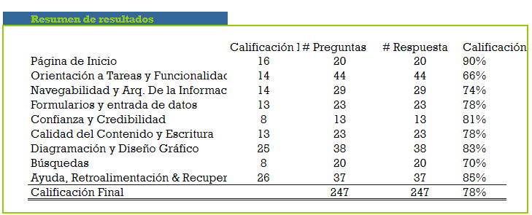

1. **Página de Inicio (90%)**: Esta es la calificación más alta, indicando que la página de inicio está muy bien alineada con las expectativas y necesidades de los usuarios. Se enfoca en las tareas clave y evita sobrecargar con características innecesarias que potencialmente podrían perturbar la atención del usuario (el público objetivo).

2. **Orientación a Tareas y Funcionalidad (66%)**: Hay un margen de mejora en cómo el sitio orienta a los usuarios a realizar tareas específicas. Quizás el flujo de usuario podría ser más intuitivo o las funciones podrían estar mejor alineadas con las tareas que los usuarios buscan completar.

3. **Navegabilidad y Arquitectura de la Información (74%)**: Aunque por encima del promedio, podrían beneficiarse de una estructura más clara o de navegación más intuitiva.

4. **Formularios y Entrada de Datos (78%)**: Los formularios son adecuados, pero siempre hay espacio para mejorar la experiencia del usuario, posiblemente simplificando la entrada de datos o mejorando las validaciones en tiempo real.

5. **Confianza y Credibilidad (81%)**: El sitio parece ser confiable y transmitir credibilidad, pero podría reforzarse aún más esta percepción con testimonios, sellos de seguridad, o claridad en las políticas de privacidad y devoluciones.

6. **Calidad del Contenido y Escritura (79%)**: Aunque el contenido es de alta calidad, siempre se puede trabajar en la mejora continua, asegurándose de que sea relevante, actualizado y atractivo.

7. **Diagramación y Diseño Gráfico (83%)**: El diseño es fuerte, pero siempre hay espacio para innovar y mantener el sitio fresco y atractivo.

8. **Búsquedas (70%)** La funcionalidad de búsqueda podría mejorar. Asegurar de que los algoritmos de búsqueda son robustos y que los resultados son relevantes y bien organizados.

9. **Ayuda, Retroalimentación y Recuperación de Errores (85%)**: Esta es una área donde el sitio se desempeña bien, lo que indica que los usuarios pueden obtener ayuda cuando la necesitan y que los errores se manejan de manera efectiva.

**Puntos Clave para la Mejora Basados en las Calificaciones**

* La orientación a tareas y funcionalidad del sitio necesita mejorarse para que sea más fácil para los usuarios realizar sus tareas deseadas.
* La navegabilidad y la arquitectura de la información podrían ser más intuitivas, ayudando a los usuarios a encontrar lo que buscan de manera más eficiente.
* La búsqueda es una funcionalidad clave que debe ser optimizada para mejorar la experiencia del usuario y optimizar la funcionalidad de búsqueda para que sea más potente y entregue resultados más relevantes.

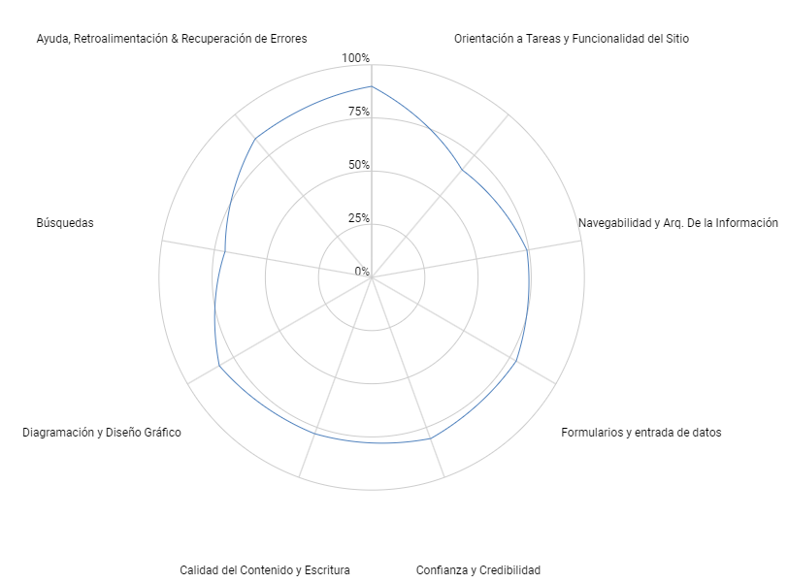

**Puntos Fuertes a Imitar:**

* Confianza y Credibilidad: Incorporar elementos que fomenten la confianza, como opiniones de usuarios y certificados de seguridad.
* Ayuda y Soporte: Mantener un sistema de ayuda y soporte al usuario que sea fácilmente accesible y efectivo.
* Diseño Gráfico: Asegurar que el diseño gráfico sea atractivo y profesional, ya que esto es un punto fuerte actual.

**Aspectos a Incluir en la Lista de Usabilidad:**

* Considerar la retroalimentación y la recuperación de errores como un punto crítico de la usabilidad, asegurando que los usuarios puedan corregir errores fácilmente y encontrar ayuda cuando sea necesario.
* Calidad del contenido: Asegurar de que el contenido del sitio sea de alta calidad y esté bien escrito, ya que esto es valorado positivamente.

#### 2.3.1.2 Lista de criterios de usabilidad y persuabilidad que se van a contemplar en el diseño con ejemplos de aplicación

La selección de estos criterios se basa en la información de las fuentes indicadas, como el archivo 'ExpertReviewCheckpoints-Spanish.xls', la 'Guía de Evaluación Heurística de Sitios Web.pdf' y los capítulos recomendados del libro.

**Categoría: Identidad e Información**

* Logotipo y Branding Claro: El logotipo debe estar visible y reflejar la identidad de la marca. Ejemplo: Logotipo en la esquina superior izquierda de cada página que enlaza a la página de inicio.  **1 .**
* Información de Contacto Accesible: Detalles de contacto fáciles de encontrar.

Ejemplo: Incluir un enlace a "Contacto" en el pie de página y en el menú principal. **2.**

**Categoría: Lenguaje y Redacción**

* Contenido claro y conciso: Textos breves y al punto.  **3.**

Ejemplo: Párrafos cortos y titulares descriptivos que facilitan el escaneo rápido de la página.

* Tono de Voz Alineado con la Marca: El lenguaje utilizado debe reflejar la personalidad de la marca.  **4.**

Ejemplo: Un tono informal y amigable en una web destinada a productos de mascotas.

**Categoría: Rotulado**

* Etiquetas Descriptivas: Los enlaces y botones deben ser autoexplicativos. Ejemplo: Usar "Añadir al Carrito" en lugar de simplemente "Añadir".  **5.**
* Títulos de Página SEO-Friendly: Títulos que describen el contenido y son optimizados para motores de búsqueda. Ejemplo: Un título de página como "Comida Húmeda para Gatos". **6.**

**Categoría: Estructura y Navegación**

* Menú de Navegación Intuitiva: La arquitectura del sitio debe ser lógica .  **7.**

Ejemplo: Categorías de productos claramente listadas en un menú desplegable.

* Breadcrumbs para Facilitar la Navegación: Ayudar a los usuarios a entender su ubicación en el sitio. **8.**

Ejemplo: Incluir una ruta de navegación en la parte superior de las páginas interiores.

**Categoría: Layout de la Página**

* Jerarquía Visual Claramente Definida: Los elementos más importantes deben destacarse. **9.**

Ejemplo: Usar tamaños de fuente y colores para destacar llamadas a la acción.

* Espacio en Blanco Efectivo: Usar el espacio en blanco para evitar la sobrecarga visual.  **10.**

Ejemplo: Margen adecuado alrededor de los bloques de contenido para mejorar la legibilidad.

**Categoría: Búsqueda**

* Funcionalidad de Búsqueda Avanzada: Permitir filtrado y ordenación en los resultados de búsqueda.  **11.**

Ejemplo: Opciones para filtrar productos por precio, valoración y popularidad.

* Autocompletar en Búsqueda: Sugerencias automáticas mientras el usuario escribe.  **12.**

Ejemplo: Al comenzar a escribir "com", el sitio sugiere "comida", "comederos automáticos", "cama".

**Categoría: Elementos Multimedia**

* Imágenes de Producto de Alta Calidad: Fotos claras y zoomables de los productos.  **13.**

Ejemplo: Galería de imágenes en las páginas de producto con la opción de zoom.

* Videos Explicativos: Contenido en video para demostrar el uso del producto o servicio. **14.**

Ejemplo: Un video tutorial sobre cómo instalar el software vendido.

**Categoría: Ayuda**

* FAQs Accesibles: Sección de preguntas frecuentes para resolver dudas comunes.  **15.**

Ejemplo: Un enlace a "Preguntas Frecuentes" en el menú de ayuda.

* Chat en Vivo: Soporte inmediato a través de un chat en vivo.  **16.**

Ejemplo: Un botón de chat en vivo que aparece en la esquina de cada página.

**Categoría: Accesibilidad**

* Compatibilidad con Lectores de Pantalla: El sitio debe ser utilizable con tecnología de asistencia. **17.**

Ejemplo: Uso de atributos ARIA y texto alternativo en las imágenes en caso de fallo de carga de la página web completamente

* Diseño Responsivo: El sitio debe funcionar bien en dispositivos móviles y de escritorio.  **18.**

Ejemplo: Menús y contenido que se ajustan automáticamente al tamaño de la pantalla.

**Categoría: Control y Retroalimentación**

* Mensajes de Confirmación y Error Claros: Informar a los usuarios cuando las acciones son exitosas o cuando ocurren errores.  **19.**

Ejemplo: Un mensaje verde de confirmación después de agregar un producto al carrito.

* Progreso Guardado de compra: Permitir a los usuarios retomar el carrito donde lo dejaron.  **20.**

Ejemplo: Guardar automáticamente los productos que estaban en el carritos.

**Categoría: Generales**

* Claridad en la Propuesta de Valor: El sitio debe comunicar claramente su valor único. **21.**

Ejemplo: Un eslogan prominente en la página de inicio que resume la oferta única del sitio.

* Consistencia Visual y Funcional: Mantener la misma estética y funcionalidad en todo el sitio. **22.**
* Ejemplo: Utilizar una paleta de colores coherente y un estilo de botón uniforme.

**Ejemplo de aplicación de cada criterio**

Los criterios de usabilidad y persuabilidad que hemos definido anteriormente son una base fundamental para crear los Wireframes de la página web de nuestro negocio.

En [los siguientes Wireframes](https://drive.google.com/file/d/1IltuEzSUhGKTEI8QkDL4vnR_77BiJWUB/view?usp=sharing) etiquetaremos los elementos que se pueden visualizar, con los números asignados anteriormente en la lista.

El resto de criterios que no fueron aplicados en los wireframes, se explicarán a continuación, ya que no es posible mostrarlos visualmente en los prototipos lo-fi:

* Siguiendo el criterio 1, nuestro logo, que incorpora el nombre de la empresa "Gatigos", comunica un mensaje claro y directo debido a la simplicidad y creatividad del nombre. Este diseño nos permite transmitir de manera efectiva que nuestra tienda se especializa en productos para gatos y perros, asegurando que los clientes identifiquen rápidamente nuestro enfoque en el cuidado y bienestar de estas mascotas.
* Todos los prototipos lo-fi aplican el criterio **22**, se mantiene, un único diseño para toda la página web y con la misma paleta de colores (Verde, blanco y gris). La fuente y tamaño de letra también es unificada, y el diseño de los botones será del mismo estilo.
* Al interactuar con cualquier botón que inicie el proceso de carga de otra página, implementaremos una interfaz intuitiva que visualice el avance de la carga del sitio web. Esta interfaz incluirá una barra de progreso y mostrará el porcentaje de carga, mejorando la experiencia del usuario al proporcionar una indicación clara del tiempo restante para acceder al contenido deseado. Con esto aplicamos el criterio número **19**.
* Para el **6**to criterio, optimizaremos todos los títulos de la página para que sean amigables con los motores de búsqueda (SEO-friendly), mejorando así la visibilidad en las búsquedas y atraer más clientes.
* Con el criterio **17**, nuestro sitio está diseñado para ser plenamente compatible con lectores de pantalla y otras tecnologías de asistencia, garantizando una experiencia de navegación inclusiva y accesible para todos los usuarios. Usaremos los atributos de ARIA e implementarlos, en el código HTML de nuestra página web.
* Para aplicar el criterio **18**, es crucial que nuestro sitio ofrezca una experiencia fluida tanto en dispositivos móviles como de escritorio. Aseguraremos que la interfaz se ajuste y funcione de manera óptima en diversas pantallas, garantizando accesibilidad y comodidad para todos los usuarios, independientemente del dispositivo que utilicen. Esto será con varias técnicas de desarrollo web front-end.
* Para enriquecer la experiencia del usuario usando el criterio **11**, integraremos con Lunr.js o Fuse.js, una funcionalidad de búsqueda avanzada que permita el filtrado y la ordenación de los resultados. Esta característica ofrecerá a los usuarios la capacidad de afinar sus búsquedas según criterios específicos y organizar los resultados según relevancia, precio, novedad, entre otros, facilitando la localización rápida y eficiente de la información o productos deseados. Este enfoque mejorará significativamente la interacción con el sitio, proporcionando una herramienta poderosa y flexible para explorar el contenido disponible.
* Con el criterio **12**, al introducir texto en nuestra barra de búsqueda, habrá una función de autocompletar sofisticada (con el plugin jQuery UI Autocomplete) que brinde sugerencias automáticas en tiempo real. Esta característica está diseñada para anticipar las necesidades del usuario, mostrando posibles coincidencias incluso antes de que termine de escribir. La implementación de esta función no solo agiliza el proceso de búsqueda, sino que también enriquece la experiencia del usuario, permitiéndole acceder rápidamente al contenido que busca con menos esfuerzo.

### **2.3.2 Análisis, arquitectura de la información y diseño**

#### **2.3.2.1 Relación de contenidos y funcionalidades necesarias**

Para asegurarnos de que nuestro sitio web "Gatigos" cumpla plenamente con las expectativas de nuestros usuarios, nos enfocamos en destacar aquellas funcionalidades y contenidos más relevantes que contribuyan de manera directa a enriquecer la experiencia de cada perfil

| **Funcionalidades** | **Perf1** | **Perf2** |
| --- | --- | --- |
| **Buscar productos** | **x** | **x** |
| **Filtrar productos** | **x** | **x** |
| **Añadir productos al carrito** | **x** | **x** |
| **Lista de deseos** | **x** | **x** |
| **Activar Compra Recurrente** | **x** | **x** |
| **Activar Cupón por “Venta al por Mayor”** |  | **x** |
| **Compra mínima al activar cupón “Venta al por Mayor”** |  | **x** |
| **Compartir en redes sociales** | **x** | **x** |
| **Suscribirse a la newsletter** | **x** | **x** |
| **Contactar** | **x** | **x** |
| **Registro / identificación** | **x** | **x** |
| **Seguimiento del estado del pedido** | **x** | **x** |
| **Chat en vivo para soporte** | **x** | **x** |
| **Gestión de devoluciones y reclamaciones** | **x** | **x** |
| **Personalización de productos** | **x** | **x** |
| **Recomendaciones personalizadas basadas en el comportamiento de navegación** | **x** | **x** |
| **Servicio de personalización** | **x** | **x** |
| **Notificaciones push para ofertas especiales o disponibilidad de productos - email** | **x** | **x** |
| **Acceso a servicio técnico y post-venta** | **x** | **x** |

| **Contenido** | **Perf1** | **Perf2** |
| --- | --- | --- |
| **Visualización de productos recomendados** | **x** | **x** |
| **Valoraciones y reseñas de productos** | **x** | **x** |
| **Historial de compras** | **x** | **x** |
| **Programa de fidelidad y recompensas** | **x** | **x** |
| **Historial de búsqueda (productos vistos recientemente)** | **x** | **x** |
| **Tutoriales o guías de uso para productos complejos** | **x** | **x** |
| **Encuestas de satisfacción post-compra (y generar reseñas)** | **x** | **x** |

Después de analizar las funcionalidades y contenido basándonos en los dos distintos perfiles que forman nuestro público objetivo, en Gatigos, hemos decidido adoptar un único diseño para nuestra tienda online, una decisión que refleja nuestra comprensión profunda de nuestro público objetivo. A pesar de dirigirnos a dos perfiles distintos de amantes de las mascotas, hemos observado que sus necesidades en términos de funcionalidades y contenido son notablemente similares.

La única diferencia aplica exclusivamente al momento de comprar; a las veterinarias/refugios se les ofrecerá un código al registrarse por primera vez, después de identificarse y justificar que son entidades profesionales. Este código les permitirá disfrutar un descuento adicional "por venta mayor". La compra mínima será de 500 euros en cada compra.

Este enfoque nos permite simplificar la experiencia de usuario, garantizando que tanto los amantes de los gatos como los de los perros, sean particulares o profesionales, encuentren nuestra tienda accesible, intuitiva y agradable de usar.

Nuestro diseño unificado no solo facilita la navegación, sino que también refuerza nuestra marca como un destino integral para productos de calidad tanto para gatos como para perros. Al concentrarnos en un solo diseño, podemos invertir más recursos en optimizar y mejorar continuamente la experiencia de compra, asegurando que todos nuestros clientes, sin importar su preferencia por las mascotas, disfruten de un servicio excepcional.

#### **2.3.2.2. Clasificación de la información**

Gatigos ofrece productos de muchos tipos y bien diferenciados entre sí, pero específicamente para dos animales en concreto, y es por ello que a la hora de clasificar la información, hay varias taxonomías que se deben tener en cuenta, algunas muy principales (como el animal que puede ser gato o perro), y otras de más secundarias (como el tipo de producto de alimentación):

* Animal = [Gato, Perro]
* Tipo de producto = [Alimentación, Higiene, Bienestar, Accesorios]
  + Alimentación = [Alimentos secos, Alimentos húmedos, Golosinas, Comidas especializadas]
    - Comidas especializadas = [Dietas hipoalergénicas, Para razas concretas, Orgànicas, Sin cereales, Otras]
  + Higiene = [Champús y Acondicionadores, Cuidado dental, Cuidado de uñas, Pañales, Otros]
  + Bienestar = [Suplementos nutricionales, Productos antiparasitarios, Kits primeros auxilios, Otros]
  + Accesorios = [Juguetes, Tecnología, Inmuebles, Ropa y calzado, Viaje y transporte]
* Tipo de servicio = [Personalización, Tarjetas Regalo, Packs Especiales]

Como se puede observar, las principales taxonomías son “Animal” para seleccionar si los productos son para perros o para gatos, “Tipo de producto” para seleccionar alguno de los grandes grupos de producto que existen, y luego dentro de ellos hay taxonomías más concretas, y finalmente “Tipo de servicio” para seleccionar algún servicio que se quiera recibir/contratar/usar.

#### **2.3.2.3 Lista de páginas y wireframes**

Listado de todas las páginas que existen en el sitio Web:

* Página Principal
* Carrito de Compras
* Página de Producto
* Página de Top Marcas / Página de cada marca concreta.
* Página para cada categoría de producto (Comida, Higiene, Juguetes, Accesorios…)
* Página para cada subcategoría
* Paǵina de pagos
* Página de datos
* Página para Crear Cuenta
* Página de inicio de sesión
* Página de agradecimiento
* Página de búsqueda
* Página de búsqueda por categoría
* Página especial para venta al mayor
* Mi cuenta
* Mi perfil
* Mis direcciones
* Mis pedidos
* Mi Lista de Deseos
* Programa de Puntos
* Perros
* Gatos
* Servicios
* Blog
* Compra Recurrente
* Ofertas
* Top Marcas
* ¿Quienes Somos?
* Aviso Legal
* Contacto
* FAQs
* Métodos de Pago
* Protección de datos
* Newsletter

Hemos hecho los siguientes cinco wireframes, referentes a la Página Principal, Página de Producto, Carrito de Compras, Mi Cuenta y Mi Perfil.

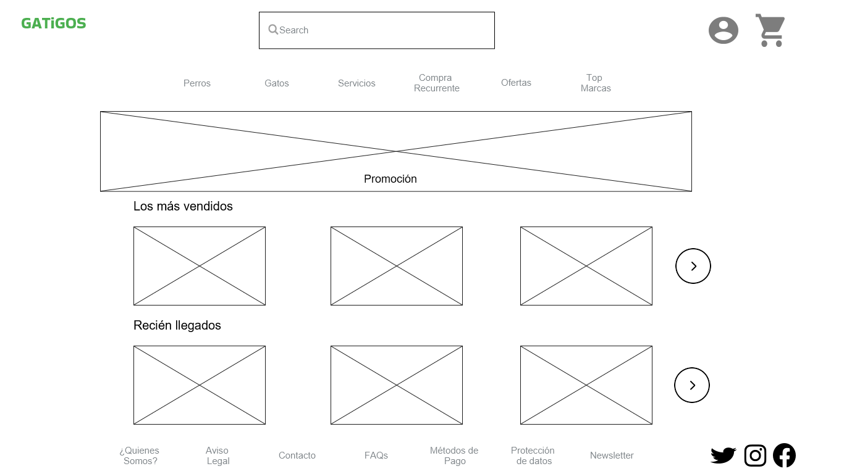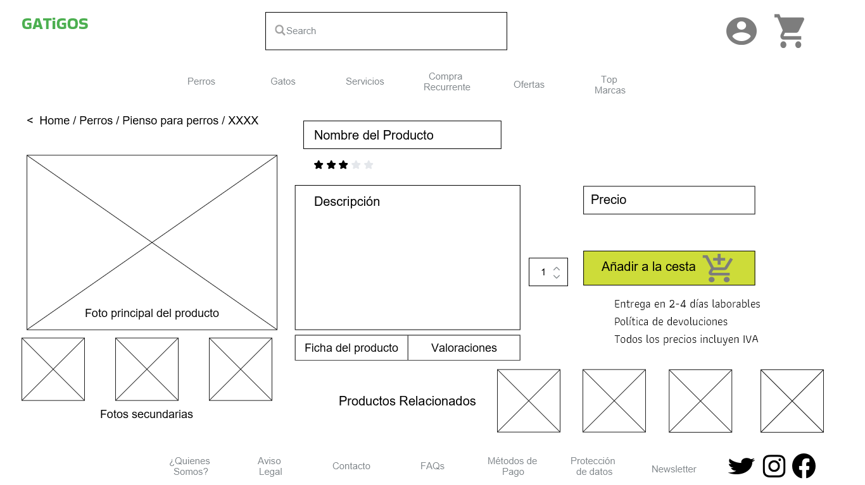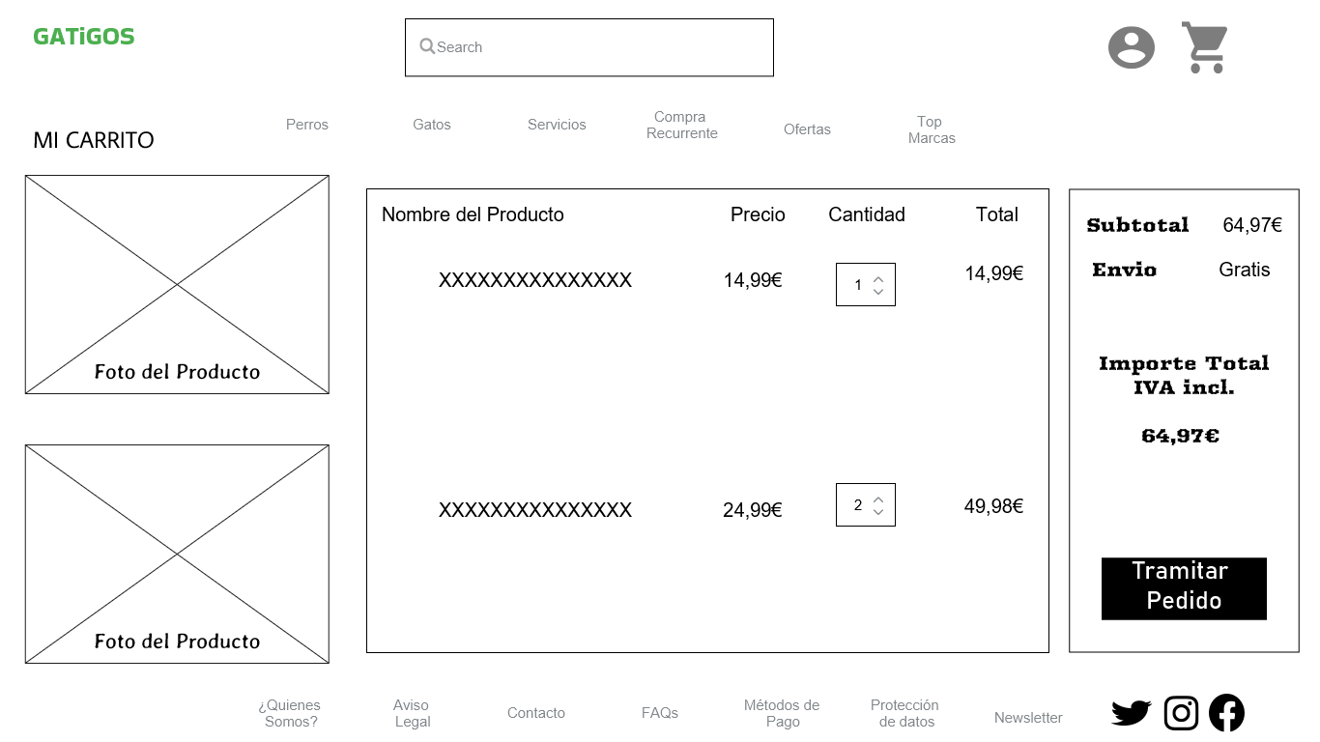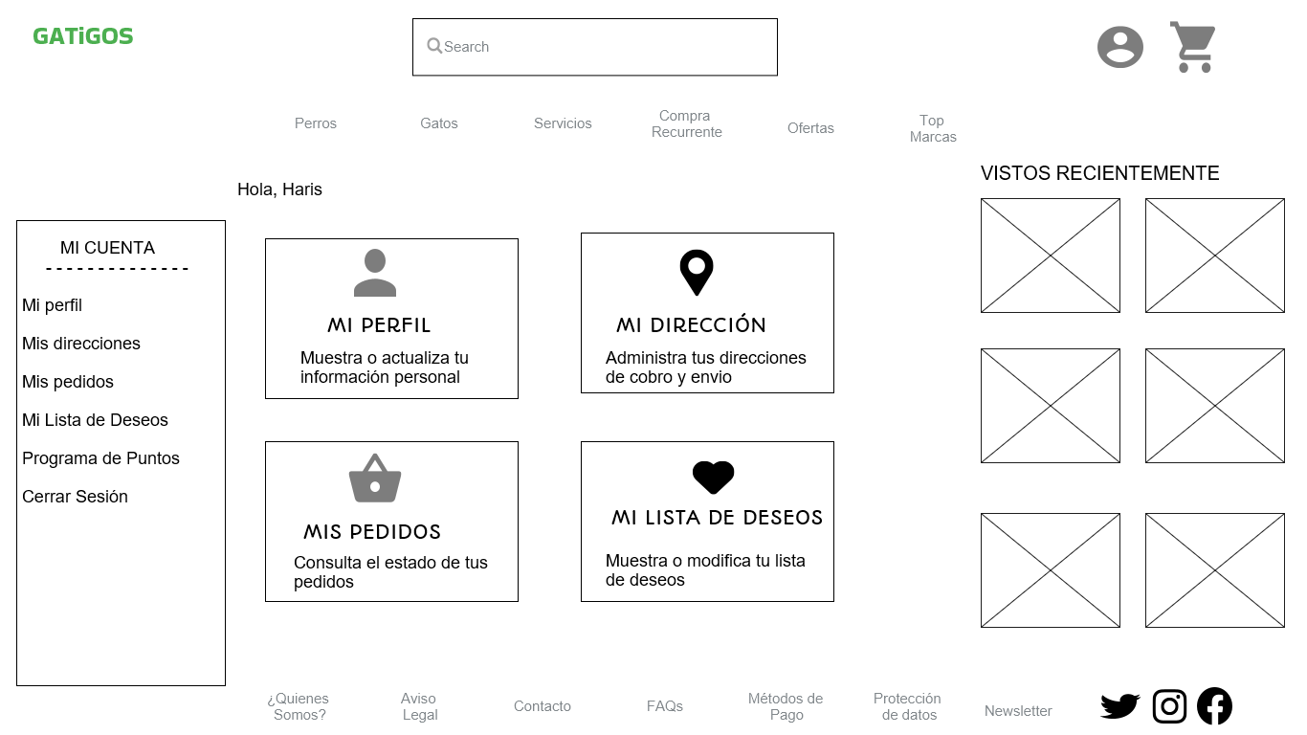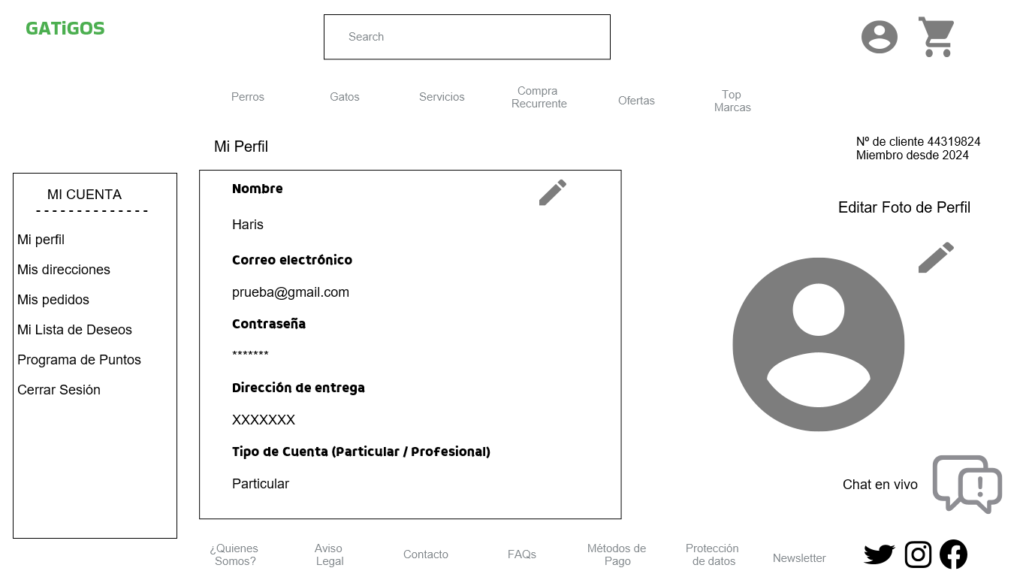

#### **2.3.2.4. Esquema de navegación**

En la siguiente figura se muestra el esquema de navegación de nuestra web:

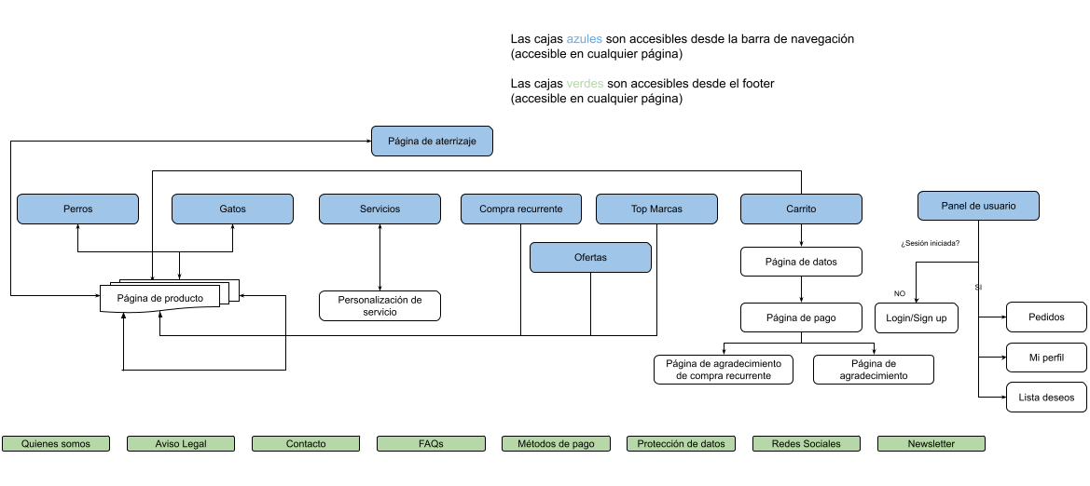

#### **2.3.2.5. Embudos de conversión**

La estrategia de conversión que seguimos se puede representar muy claramente con una serie de embudos de conversión, cada uno de ellos para un objetivo táctico de conversión específico. Todos estos embudos podrían comenzar desde muchas páginas distintas, para los que tienen muchos más caminos, se ha iniciado el embudo en la página principal que inicia el proceso, y se han omitido todas las posibles alternativas para llegar hasta ella por simplicidad.

**OTC1**

Conseguir que se complete 15.000 veces el proceso de compra

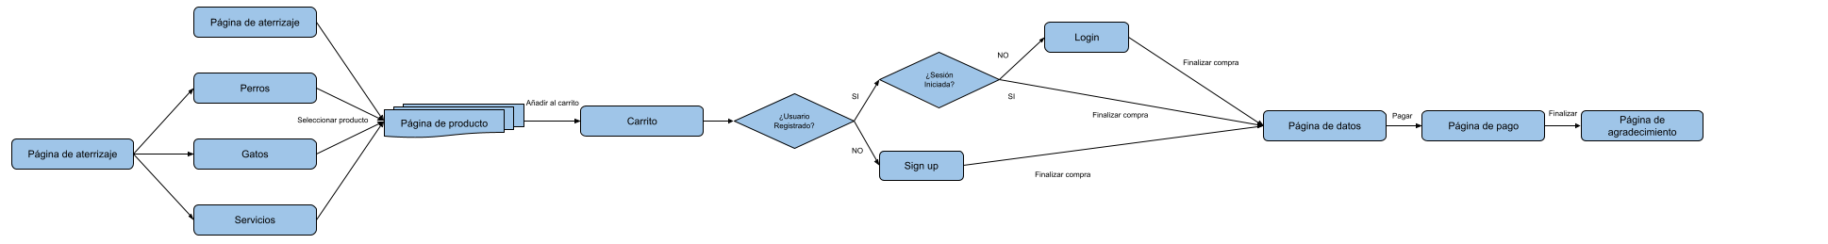

Como se puede comprobar en el diagrama del embudo, se puede acceder de varios sitios a la página de producto, y además también se puede acceder al carrito de compra desde cualquier otra página, no tiene porque necesariamente ser la de un producto concreto.

OTC2

Conseguir que se complete el proceso de compra recurrente a uno o varios productos 3.000 veces

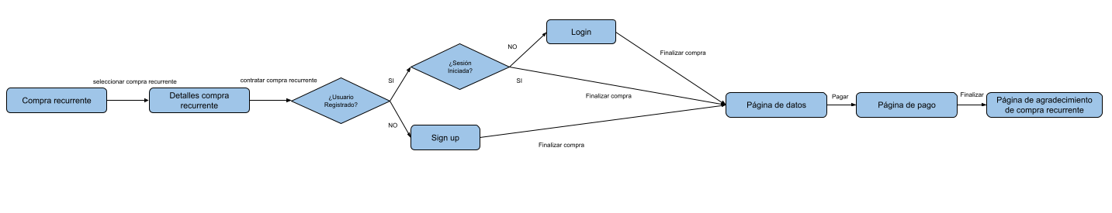

Como se observa, siempre se inicia el proceso desde la página de compra recurrente, ya que es la única manera de poder contratar esta compra recurrente, y se puede acceder a ella desde cualquier parte de la web.

OTC3

Conseguir que 1.000 usuarios que han hecho compras esporádicas completen el proceso de compra recurrente para uno o varios productos

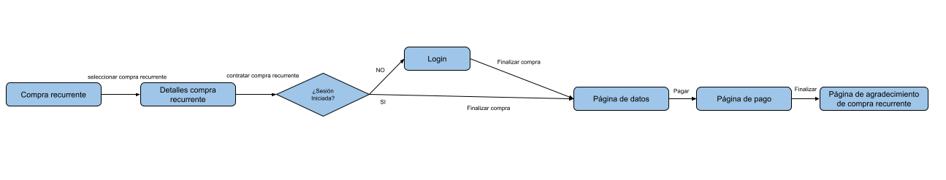

En este embudo de conversión, se advierte claramente que solo se cuentan usuarios ya registrados, y que contratan una compra recurrente, no que la mejoran, lo que significa que no habían adquirido ninguna compra recurrente previamente.

OTC4

Conseguir que se haga clic 5.000 veces en el enlace de nuestra página web que lleva a alguna de nuestras redes sociales (Instagram, Facebook o Twitter)

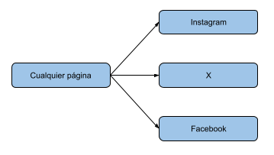

Este embudo de conversión es muy breve, eso es debido a que la página de cualquiera de nuestras redes sociales es accesible desde cualquier punto de la web, y por tanto con solo seleccionar alguna de ellas ya se ha completado un clic al enlace, por tanto el camino es muy breve y empieza desde cualquier página.

#### **2.3.2.6. Prototipo Hi-Fi de la home page**

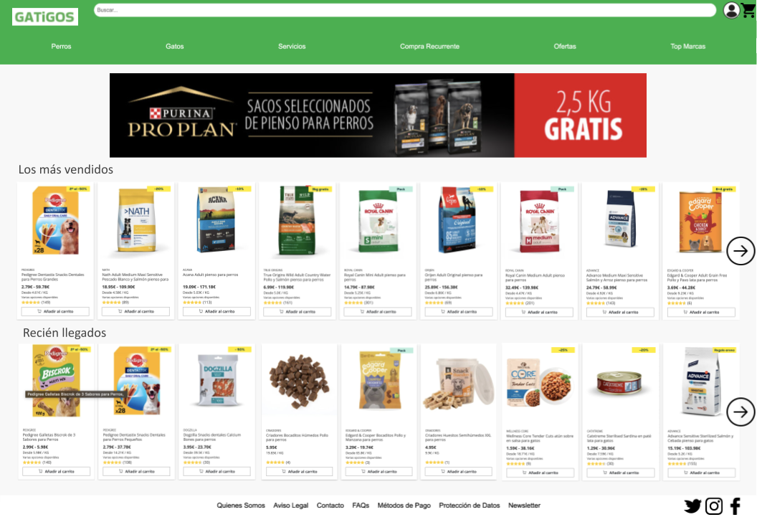

## **2.4 Utilización de test A/B**

### **2.4.1 Página – objetivo de conversión a testear**

Página a testear: Página de producto de GatiGos

Objetivo de mejora:

El objetivo de la página de producto es aumentar la tasa de conversión de visitantes en clientes que compren el producto como compra recurrente.

Métrica a mejorar:

Porcentaje de visitantes que hacen clic en el botón "compra recurrente".

Justificación:

La página de producto es crucial en el proceso de compra en línea, ya que influye directamente en la decisión de compra del cliente. Mejorar la tasa de conversión en esta página puede tener un impacto significativo en las ventas totales de GatiGos.

Estrategia de mejora:

Optimización del diseño y la disposición de la página: Probar diferentes diseños y disposiciones de la página de producto ya que en un primer wireframe no había la opción de compra recurrente desde el mismo producto.

Llamado a la acción más claro y convincente: Probar diferentes mensajes y llamados a la acción para el botón "Agregar al carrito", como "Comprar ahora", "Añadir al carrito", "¡Oferta limitada!", etc.

### **2.4.2 Versiones testeadas**



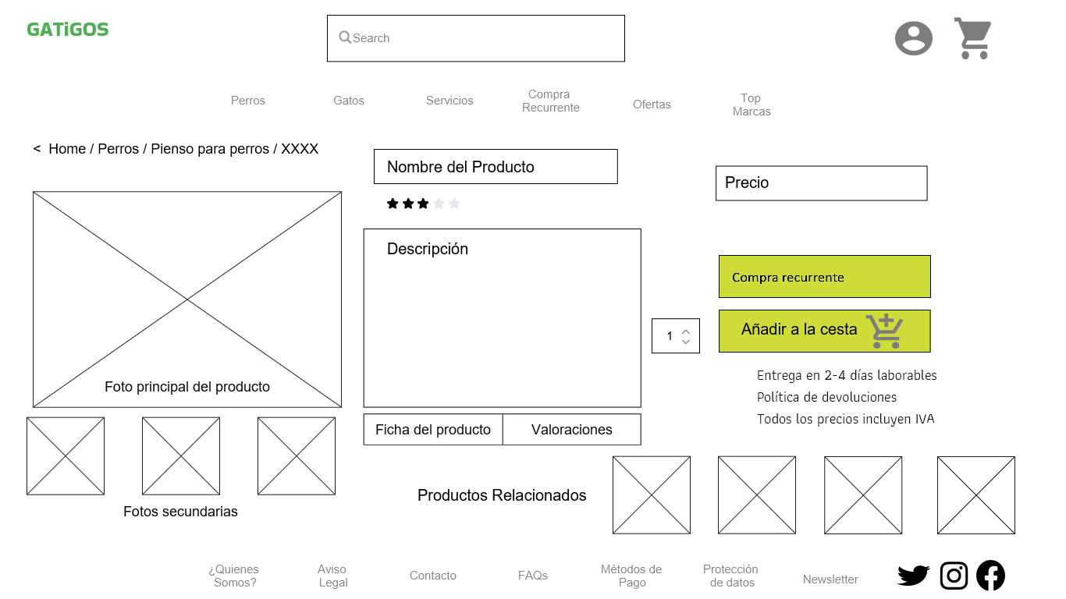

Agregar un botón para compra recurrente en la página de producto en lugar de en la página de cesta ofrece una ventaja estratégica importante al anticipar las necesidades y preferencias del cliente en una etapa temprana del proceso de compra. Al presentar esta opción directamente en la página de producto, GatiGos aprovecha el momento en que el cliente está más involucrado con el producto, lo que aumenta las posibilidades de que opten por la compra recurrente mientras aún están evaluando sus opciones. Esto no solo simplifica el proceso de compra para el cliente al eliminar pasos adicionales en el proceso de pago, sino que también fomenta una mayor lealtad y compromiso con la marca desde el principio, lo que potencialmente aumenta la retención de clientes a largo plazo. En resumen, al ubicar el botón para compra recurrente en la página de producto, GatiGos mejora la accesibilidad y la relevancia de esta opción, lo que puede impulsar las conversiones y la participación del cliente de manera más efectiva que si se colocara en la página de cesta.

### **2.4.3 Táctica de realización de test A/B**

#### **¿Con qué frecuencia temporal haríais test A/B?**

Dado que es una empresa nueva y gestionada por un equipo reducido, podría ser recomendable comenzar con pruebas A/B de menor frecuencia al principio, para permitir que el equipo se familiarice con el proceso y pueda realizar un análisis exhaustivo de los resultados.

Una frecuencia de prueba A/B mensual sería adecuada en las primeras etapas, especialmente si se están realizando cambios significativos en el sitio web o en la estrategia de marketing. Esto permitirá al equipo tener suficiente tiempo para implementar y analizar cada prueba de manera adecuada. Con el tiempo, esta frecuencia puede ajustarse según las necesidades y capacidades de la empresa podrían llegar a ser bimensuales o incluso semanales, especialmente si el sitio web experimenta un alto volumen de tráfico y se están realizando cambios frecuentes.

#### **¿Con qué criterios elegiríais las páginas que es conveniente someter a mejora mediante test A/B?**

Nos centraremos en diferentes criterios:

* **Páginas de alto tráfico:** Priorizar las páginas que reciben una gran cantidad de tráfico, ya que cualquier mejora en estas páginas tendrá un impacto significativo en la experiencia del usuario y en las conversiones.
* **Páginas de conversión clave:** Identificar las páginas que son críticas para la conversión, como la página de inicio, la página de productos más populares, la página de pago o la página de confirmación de pedidos. Mejorar estas páginas puede tener un impacto directo en las ventas y el rendimiento general del sitio web.
* **Páginas con tasas de conversión bajas**: Enfocarse en las páginas que tienen tasas de conversión más bajas o tasas de abandono más altas. Estas páginas pueden beneficiarse de mejoras en el diseño, la usabilidad o el contenido para aumentar la tasa de conversión y retener a los visitantes.
* **Páginas críticas del embudo de ventas**: Identificar las páginas clave en el embudo de ventas, desde la primera interacción del usuario hasta la conversión final. Mejorar estas páginas puede ayudar a optimizar todo el proceso de compra y aumentar la cantidad de usuarios que completan una compra.
* **Páginas con objetivos específicos:** Seleccionar páginas que estén alineadas con los objetivos de la empresa, como aumentar las suscripciones al boletín informativo, promocionar productos nuevos o destacar ofertas especiales. Mejorar estas páginas puede ayudar a impulsar el cumplimiento de los objetivos de la empresa.
* **Páginas con problemas identificados:** Si se han identificado problemas específicos a través del análisis de datos, como altas tasas de rebote, tiempos de carga lentos o tasas de abandono elevadas en ciertas páginas, estas páginas pueden ser priorizadas para las pruebas A/B.

#### **Qué tipo de objetivos de mejora pensáis que habría que vigilar.**

Para GatiGos, una empresa que se centra en la personalización y la facilitación de la compra de productos para perros y gatos, hay varios objetivos de mejora que podrían ser importantes de vigilar:

* **Tasa de conversión:** Este es un objetivo clave para cualquier negocio en línea. Se refiere a la proporción de visitantes que realizan una acción deseada, como completar una compra o suscribirse a un servicio. Mejorar la tasa de conversión en el sitio web de GatiGos es fundamental para aumentar las ventas y la participación del usuario.
* **Retención de clientes:** Dado el enfoque de GatiGos en la personalización y la experiencia del cliente, es importante vigilar la retención de clientes. Esto implica medir la frecuencia con la que los clientes regresan al sitio y realizan compras repetidas. Mejorar la retención de clientes no solo aumenta la lealtad del cliente, sino que también puede reducir los costos de adquisición de clientes.
* **Tiempo medio de permanencia en el sitio:** Un tiempo medio de permanencia más largo en el sitio web de GatiGos puede indicar un mayor compromiso por parte de los visitantes y una mejor experiencia general del usuario. Mejorar este aspecto puede involucrar la creación de contenido atractivo, la optimización de la navegación y la personalización del contenido según los intereses del usuario.
* **Tasa de abandono del carrito de compras:** La tasa de abandono del carrito de compras es un indicador importante del rendimiento del proceso de compra en el sitio web de GatiGos. Vigilar y reducir esta tasa puede implicar optimizar el proceso de pago, simplificar la navegación o proporcionar incentivos para completar la compra.

## **2.5 Analítica de conversión (Kpi's)**

| OT | valor | kpi | obtención | Observación |
| --- | --- | --- | --- | --- |
| OTC1 | 15.000 | procesos de compra completados. Valor absoluto desde 1-1-2024. Gráfico de líneas por días. | G A. definir objetivo pág. agradecimiento. Métrica en el informe Configure > Events > Create event |  |
| OTC2 | 3.000 | procesos de compra recurrente completados. Gráfico de líneas por días. | G A. definir objetivo pág. agradecimiento de compra recurrente. Métrica en el informe Configure > Events > Create event |  |
| OTC3 | 1.000 | usuarios que han hecho compras esporádicas completen el proceso de compra recurrente. Gráfica de líneas por meses. | G A. definir objetivo pág. agradecimiento de compra recurrente. Métrica en el informe Configure > Events > Create event con parámetros Número de compras recurrentes = 0 & Número de compras esporádicas != 0 |  |
| OTC4 | 5.000 | Personas que visitan nuestras redes sociales desde nuestra página web. Gráfica de líneas por meses. | G A. definir objetivo clicks en iconos redes sociales. Métrica en el informe Configure > Events > Create event |  |